資源班攜手計畫講義 （10/08/09）
平行線截比例性質 姓名：
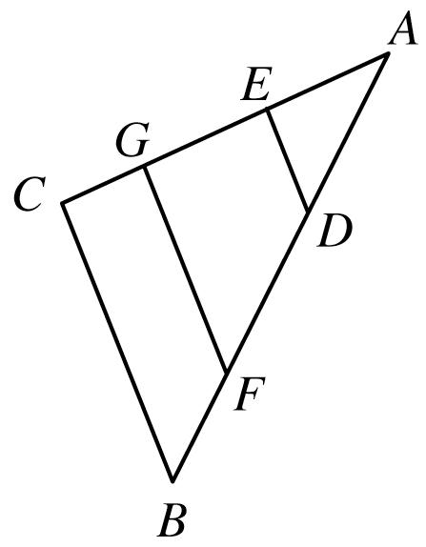
1. 如右圖，△ABC中，＝16公分，＝12公分，＝10公分，＝6公分，＝12公分，過D、F各作一條平行的直線，分別交於E、G兩點，則、、、分別是多少公分？
∵//，∴：＝：
⇒ ：12＝6：16 ⇒ ＝4.5
∵////，∴：：＝：：
⇒ 6：(12－6)：(16－12)＝4.5：：
⇒ 6：6：4＝4.5：： ⇒＝4.5，＝3
∵：＝：，∴6：16＝：10 ⇒＝3.75
答：＝4.5公分，＝4.5公分，＝3公分，＝3.75公分

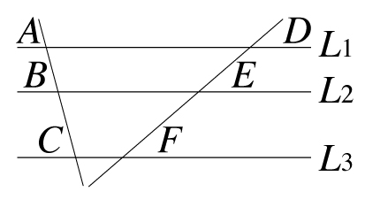
2. 如右圖，L₁//L₂//L₃。若＝4，＝6，＝2x＋2，
＝5x－1，則x為多少？
∵L₁//L₂//L₃
∴：＝：
⇒ 4：6＝(2x＋2)：(5x－1)
⇒ 6(2x＋2)＝4(5x－1)
⇒ x＝2
答：x＝2

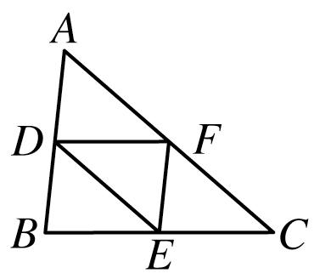
3. 如右圖，△ABC中，＝8公分，＝10公分，＝12公分，已知D為的中點，E為的中點，F為的中點，則△DEF的周長為多少公分？
∵三角形兩邊中點連線平行第三邊且其長度為第三邊的一半
∴＝，＝，＝
∴△DEF的周長＝(＋＋)＝(8＋12＋10)＝15
答：15公分

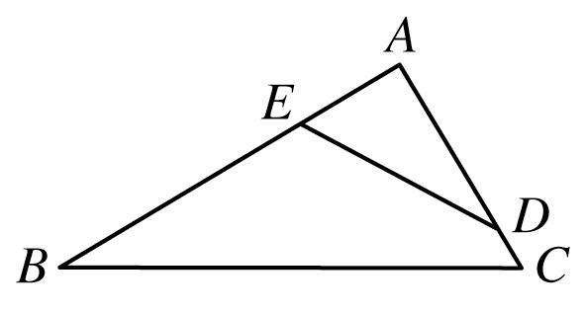
4. 如右圖，∠B＝∠ADE，＝10公分，＝5公分，
＝3公分，則＝？
∵∠B＝∠ADE，∠A＝∠A
∴△ABC～△ADE (AA相似性質)
⇒：＝：⇒10：5＝：3 ⇒＝6
答：6公分

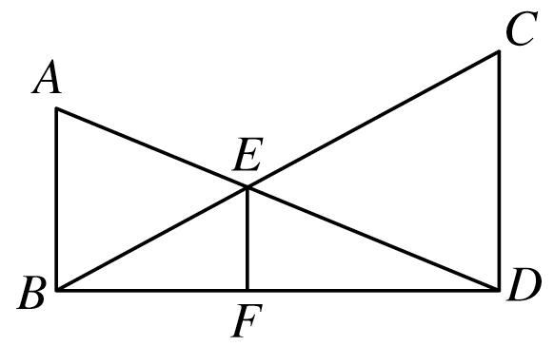
5. 如右圖，////，則△ABE與△DCE是否相似？為什麼？
在△ABD中，∵//，∴：＝：
在△BCD中，∵//，∴：＝：
⇒：＝：
在△ABE與△DCE中，
：＝：，且∠AEB＝∠CED(對頂角相等)
∴△ABE～△DCE (SAS相似性質)

6. 承上題，若＝4公分，＝6公分，則＝？
由上題可知△ABE～△DCE (SAS相似性質)
∴：＝4：6
⇒ ：＝6：(6＋4)
⇒ ：4＝6：10
⇒ ＝＝
答：公分

